**FITHUB**

*1 App*

*1000 ways*

*5AHIFS* Entwickelt von: Christof Burger, Christof Klauss, Dominik Pederiva, Marco Reitbrecht

Inhalt

Konzept 2

Agenda 2

Datenbankmodell: 3

C# Desktopanwendung 4

Klassenmodell 4

Login 4

Registrieren 5

FitHub 6

Library 6

Verwendete Technologien für C# 7

Java Userverwaltung 7

Admin-Login: 7

UserVerwaltung 8

AddForm 8

UserVerwaltung Update 9

UserVerwaltung Delete 10

Android 10

Login 10

Training auswählen 11

Training eintragen 11

Map 12

# Konzept

* Verwaltung sportlicher Aktivitäten mit Hilfe einer C# Desktop App, welche die Daten in eine Oracle Datenbank speichert.
* Einige Features können über die Android-App angewendet werden, wie z.B.:
  + Zeitmessung der Übung
  + Laufstrecken Trecking
  + vieles mehr

# Agenda

* C#
  + Login
  + Registrierung
  + FIT-HUB
* Java
  + Admin Login
  + User Verwaltung
  + AddForm
  + UserVerwaltung Update
  + UserVerwaltung Delete
* Android
  + Login
  + Training auswählen
  + Training eintragen

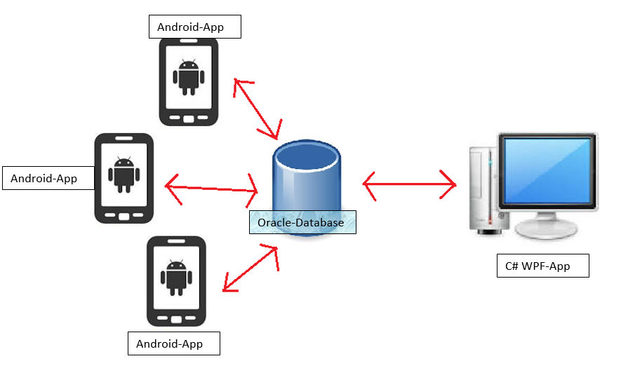

# Datenbankmodell:

* Das Programm greift hierbei auf 2 unabhängige Datenbanken zu
  + Oracle Docs Database zum Verwalten der Library
  + Oracle Database für Userverwaltung und Fitnessdaten
  + Je nach Standort des Users wird die mithilfe eines Pings entweder die interne Ip oder die extern Ip zu Verbindung verwendet.

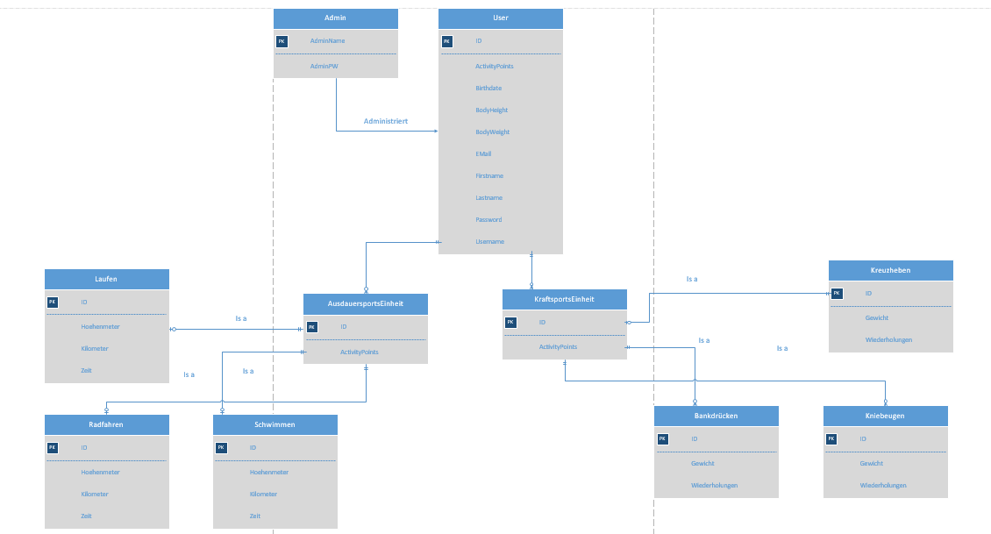

# C# Desktopanwendung

* Die Desktopanwendung verwaltet die Userdaten und erlaubt das Einloggen bisheriger Kunden, sowie das Registrieren neuer.
* Sie enthält auch die Library, in welcher man interessante Artikel zu Fitness, Dieting und Gym Clothing findet.
* Der Grundaufbau erfolgte nach dem MVC-Schema

Klassenmodell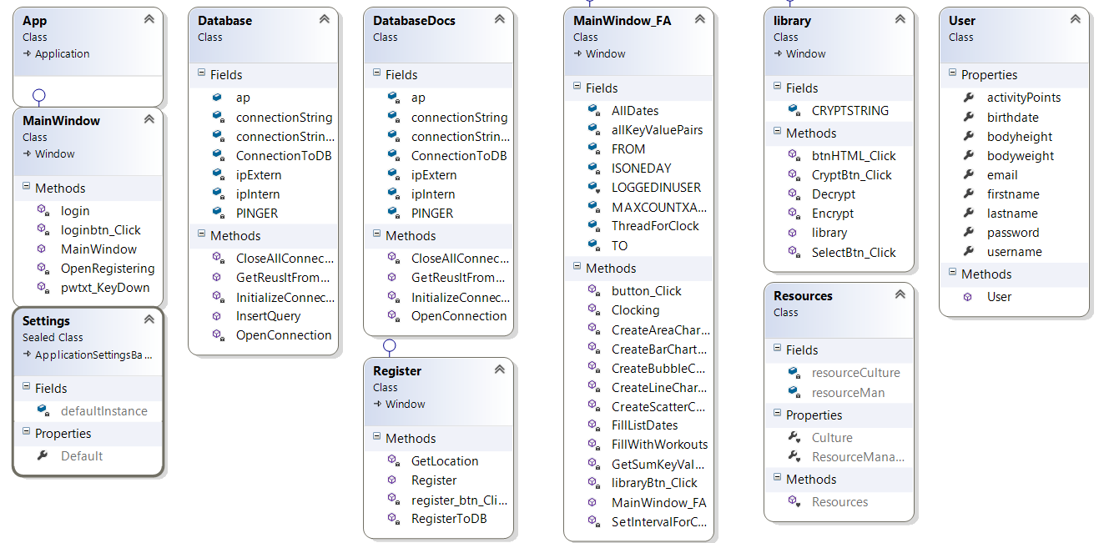

## Login

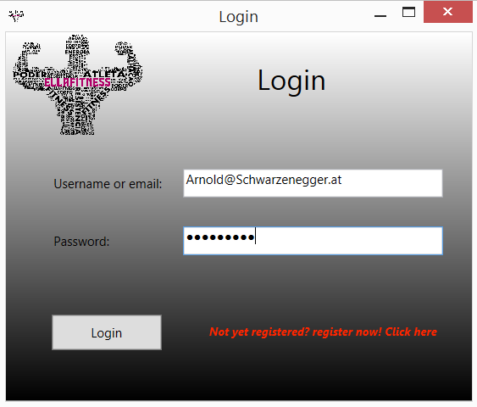

## Registrieren

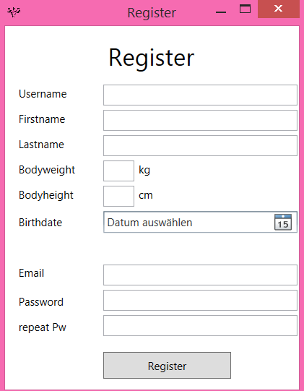

## FitHub

Nach erfolgreichem Einloggen und Registrieren öffnet sich das FitHub.

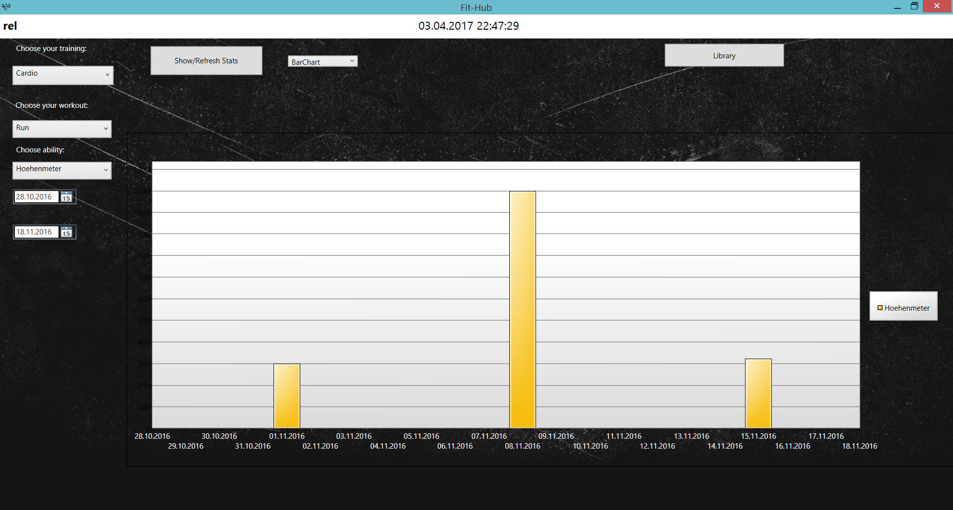

## Library

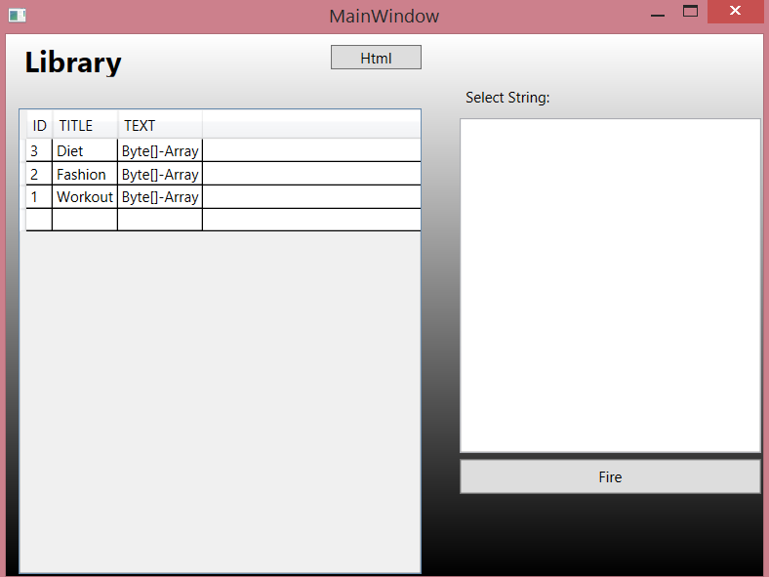

## Verwendete Technologien für C#

* MVC
* Oracle
* Oracle-Docs
* Parallel.Foreach
* Multithreading
* Oracle Spatial
* Wpf-Toolkit-Chart
* RijndaelManaged Encrypten
* Ping
* GeoCoordinateWatcher

# Java Userverwaltung

# Admin-Login:

Username und Password eingeben (z.B. Test, Test).

Mit dem Klick auf den Login-Button wird in der Datenbank nach diesem Username mit passendem Password gesucht. Wurde er gefunden, dann kommt man zum Userverwaltungsfenster, sonst bekommt man die Fehlermeldung „Admin doesn‘t exist!“.

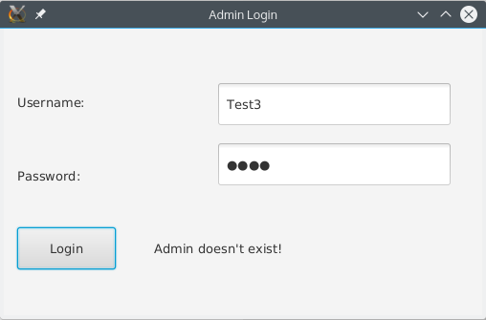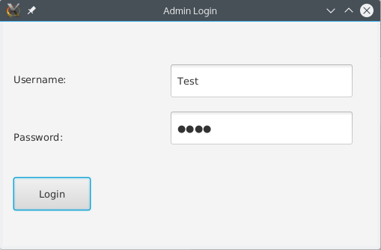

# UserVerwaltung

Die User-Daten werden beim Öffnen des Fensters automatisch eingelesen und angezeigt.

Mit dem Button „Refresh Data“ kann man die Daten manuell einlesen.

„Add User“ öffnet das Addfenster und mit „Delete User“ wird ein User aus der Datenbank gelöscht, welche im Folgenden genauer erklärt werden.

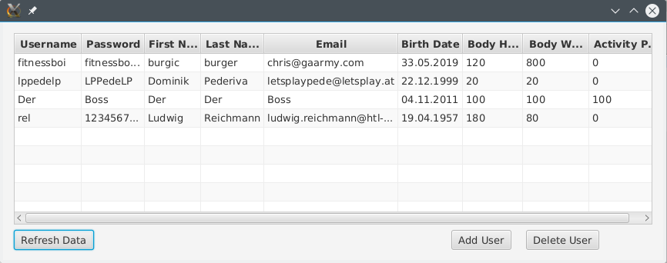

# AddForm

Hier werden alle Daten eingegeben, um damit einen neuen User in die Datenbank einzufügen.

Mit dem „Add User“-Button werden die Daten festgeschrieben und dann direkt im Userverwaltungsfenster angezeigt.

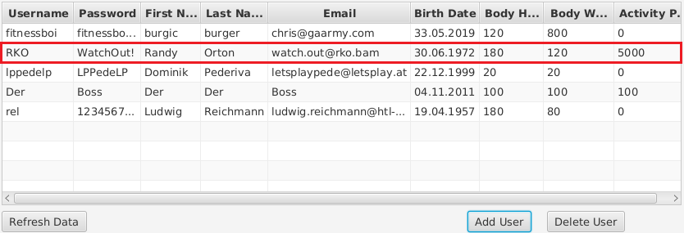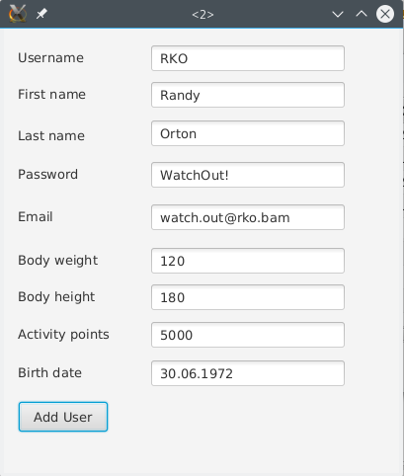

## UserVerwaltung Update

Wenn man einen Eintrag ändern möchte, wird einfach in die Zelle geklickt und nach der Änderung die Enter-Taste betätigt. Somit wird ein Update der SQL-Datenbank ausgeführt und die Daten werden festgeschrieben.

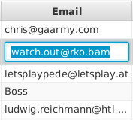

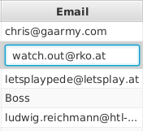

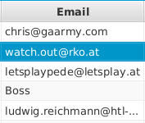

## UserVerwaltung Delete

Um einen User zu löschen, markiert man den User in der Tabelle und klickt dann auf den Button „Delete User“. Dadurch wird der ausgewählte User vollständig aus der User-Tabelle in der Datenbank und aus allen anderen Tabellen, die ihn als Foreign Key dabei haben, gelöscht.

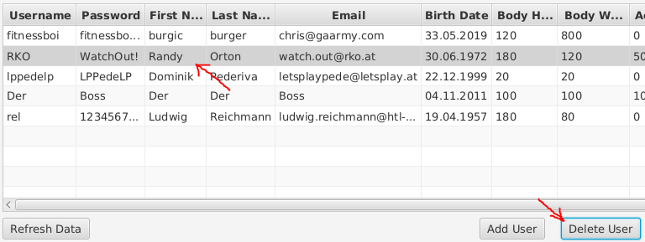

# Android

## Login

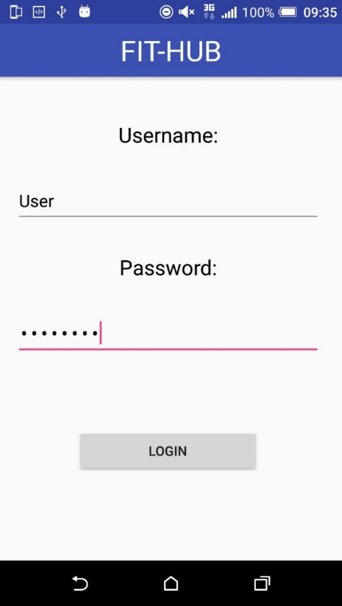 Das Login soll gleich funktionieren wie bei dem C# Programm.

## Training auswählen

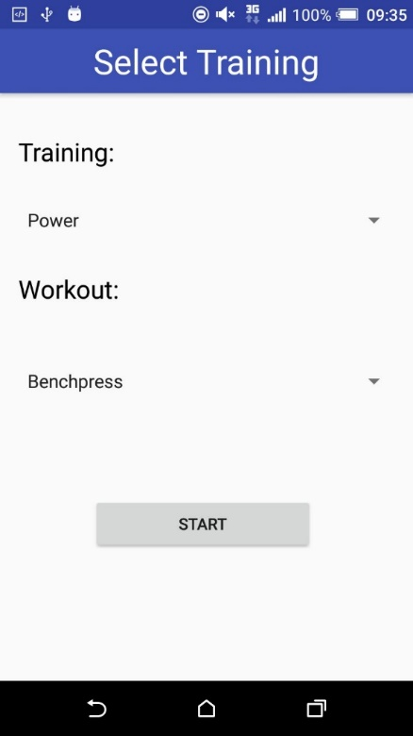Hier wählt man aus welches Training   
man gemacht bzw. machen wird.

## Training eintragen

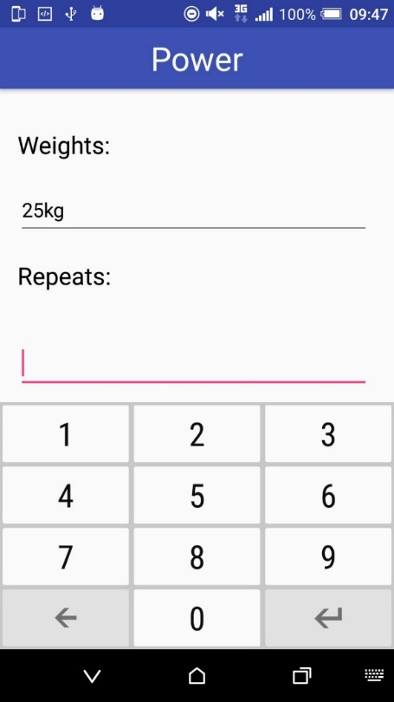

Im Fall vom Power und Benchpress kann man einstellen wie schwer die Gewichte waren und wie viele Wiederholungen man gemacht hat.

# Map

* Mit der App kann man seine Trainingsdaten eintragen.
* Die Übertragung erfolgt mittels Webservices

